班级动态(4.8)
一、来园基本情况
来园人数：应到30人，实到28人。
儿童（男孩） | 今日重点关注：幼儿物品摆放及打招呼习惯 | 儿童（女孩） | 今日重点关注：幼儿物品摆放及打招呼习惯
王秋逸 | √ | 肖妙青 | 请假
易永恒 | √ | 嵇羽晞 | √
赵夏冉 |  | 管亦星 | √
白新奇 | √ | 陈怡何 | √
丁载誉 | √ | 陈艺茹 | √
杨言希 | √ | 孙瑞晗 | √
樊晏清 | √ | 朱柯逸 | √
邵祉琛 | √ | 胡欣芮 | √
刘与一 | √ | 李梦兮 | √
蔡镇远 | √ | 张心愉 | √
崔子瑜 | √ | 徐佳一
陶书宇 | √ | 曹婳 | √
李一凡 | 请假 | 顾一冉 | √
冯子乐 | √ | 朱天文 | √
孔梓睿 | √ | 黄雅萌 | √

二、打击乐《郊游》
歌曲《郊游》是一首2/4拍歌曲，全曲分三个乐句，为ABA曲式，第一、第三乐句相同。第二句旋律比较舒展，节奏紧凑。本节教学活动主要让幼儿在理解歌曲内容、体验歌曲情绪的基础上，学习用肢体语言以及小乐器表达表现自己对音乐的理解，更好得掌握歌曲节奏、旋律和情感。王秋逸、易永恒、白新奇、杨言希、樊晏清、邵祉琛、刘与一、蔡镇远、崔子瑜、孔梓睿、嵇羽晞、管亦星、陈怡何、陈艺茹、孙瑞晗、朱柯逸、胡欣芮、李梦兮、张心愉、徐佳一、曹婳、顾一冉、朱天文、黄雅萌能跟着音乐的节奏用身体乐器拍打节奏。在演奏环节中，嵇羽晞、陈艺茹、孙瑞晗、顾一冉、朱天文、黄雅萌能看着图谱、用不同的乐器合作进行演奏。赵夏冉、丁载誉、陶书宇、冯子乐在音乐活动中希望你们也能养成专注倾听的好习惯。
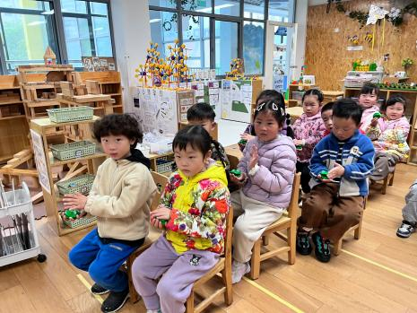 | 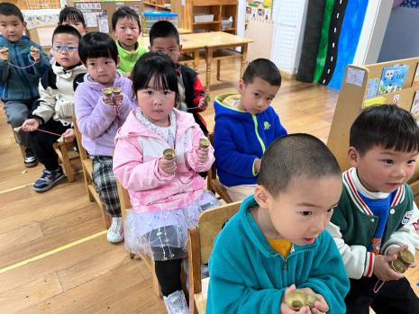 | 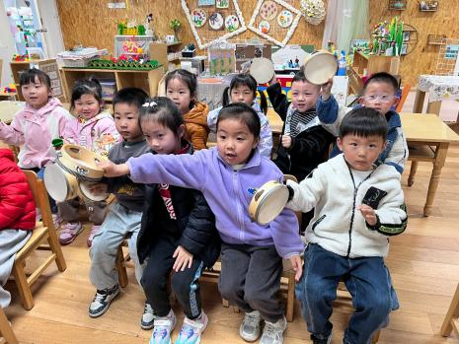
三、区域游戏
区域活动是让幼儿自由选择、自发探索的自主活动，有相对宽松的活动氛围，灵活多样的活动形式，幼儿能按自己的兴趣、能力来进行活动，因而它能给幼儿带来更多体验成功的机会。
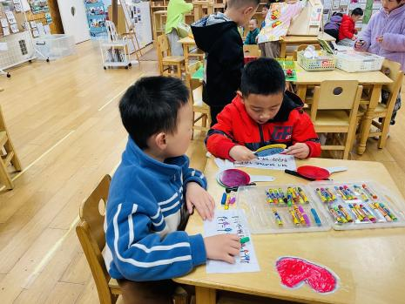 | 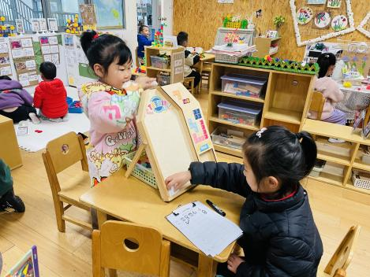 | 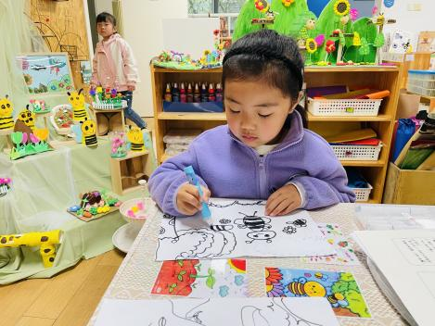
小鱼和琛琛在科探区探索颜色的秘密。 | 芮芮和晗晗在益智区玩俄罗斯方块。 | 陈艺茹在美工区绘画蜜蜂。
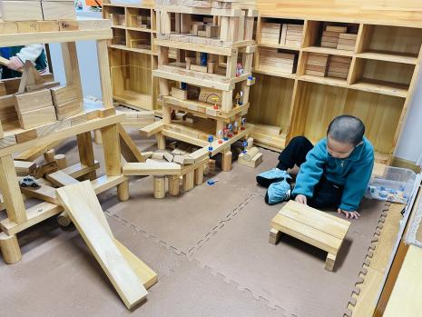 | 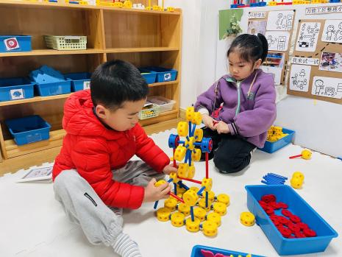 | 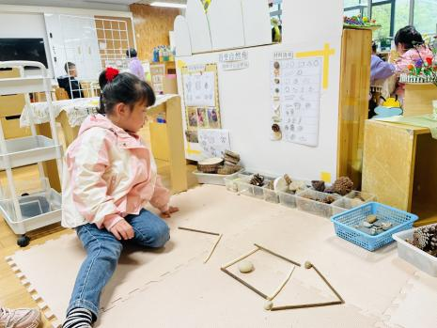
小羊在建构区用积木建构房子。 | 冯子乐和萌萌在万能工匠拼搭摩天轮。 | 洋洋在自然材料区用各种各样的材料拼搭春天的场景。

四、温馨提示
1.为了丰富幼儿餐后游戏种类，请家长们在家给孩子准备1—2本绘本，幼儿用餐后可以自主阅读。
2.上周我们共同与孩子们一起创设乐音乐区。为了给孩子们提供更多多元的游戏体验，现向家长们征集一个可以发声的小话筒一个。

